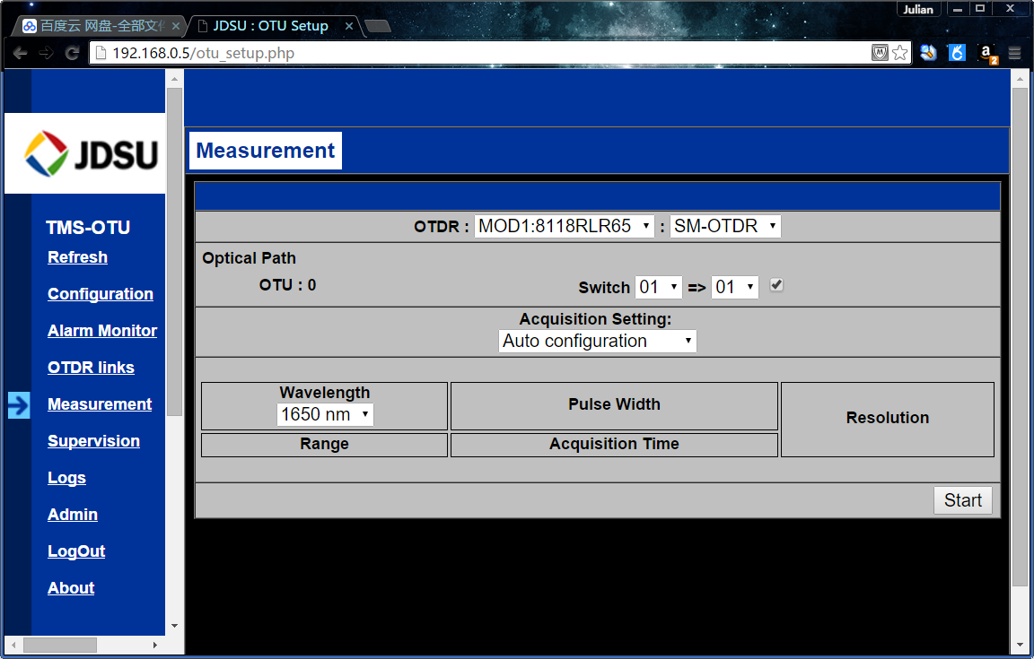

上图为我们调试的设备web网管检测配置页面。我们的配置界面可以参考这个（整体界面按蔡总要求参考网盘里面tools下面的JDSU或Agilent工具界面）。

（初始检测配置页面）

当要发起检测时，与设备建tcp链接，获取**OTDR**后面的MOD号“MOD1/MOD2”及功能“SM-OTDR”，以及**Switch**后面的槽位号和端口号。

缺省检测配置**Acquisition Setting**是“Auto Configuration”，可以直接**Start**发起检测。也可以选择“Manual Configuration”，并依次配置**Wavelength、Pulse Width、Range、Acquisition Time**和**Resolution**后发起检测。如下图：

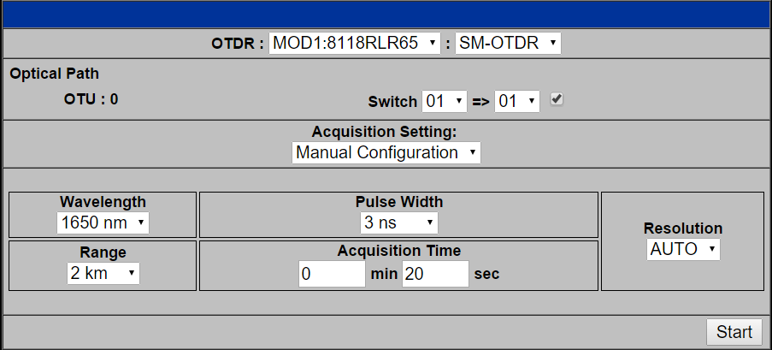

界面中的元素我们依次用如下关键字标识（大小写不区分）：

MODUle、FUNCtion、SWITch、PORT、MANUal、Laser、Pulse、Range、Time、Resolution和Start。

MODUle、FUNCtion、SWITch、PORT会在请求配置界面时返回，后面的各项（下拉框）需要依次向设备获取（Acquisition Time直接填写，这个字段的范围[5,600]秒），并需要携带已经选定的参数，示例如下：

1、波长（Laser）

需要的参数MODUle和FUNCtion：MOD1, "SM-OTDR"

设备返回值Laser（值为字符串，包括单位）："1625 nm"

2、脉宽（Pulse）

需要的参数MODUle和FUNCtion：MOD1, "SM-OTDR"

设备返回值Pulse（多个可选值用逗号隔开）："3 ns","30 ns","100 ns","300 ns","1 us","3 us","10 us","20 us"

3、距离（Range）

需要的参数MODUle、FUNCtion和Pulse：MOD2, "SM-OTDR", "1 us"

设备返回值Range："20 km","40 km","80 km","140 km","260 km"

4、采样间距（Resolution）

需要的参数MODUle、FUNCtion、Pulse和Range: MOD2, "SM-OTDR","1 us","80 km"

设备返回值Resolution："Auto","64cm","1.2m","2.5m","5m","10m","20m","40m"

5、发起检测（Start）

需要的参数MODUle、Switch、Port、Manual、Pulse、Range、Time、Laser、Resolution和FUNCtion: MOD1,1,4,MANUal,"1 us","80 km",15,"1625 nm","Auto","SM-OTDR"

设备返回值设备上的保存路径和检测结果文件名："/acterna/user/harddisk/otu/result/measure_on_demand";"measure.sor"

6、获取检测结果（Result）

如果检测还未结束返回IN_PROGRESS，已完成则返回检测结果（目前获取measure.sor文件我还没搞定）。